Депутаты МО Останкинский

Избирательный округ №1
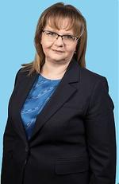

Борматова Жанна Георгиевна

Депутат Совета депутатов
Прием:
1-й четверг месяца с 18:00 до 20:00

администрация МО Останкинский, г. Москва, ул. Академика Королева, д. 10, каб. 4

Телефон: +7 (495) 615-66-02
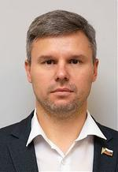

Гусаков Владимир Альбертович

Депутат Совета депутатов
Прием:
1-й вторник месяца с 19:00 до 21:00

администрация МО Останкинский, г. Москва, ул. Академика Королева, д. 10, каб. 4

Телефон: +7 (495) 615-66-02
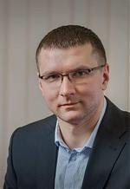

Кезин Михаил Сергеевич

Депутат Совета депутатов
Прием:
последний вторник месяца с 19:00 до 21:00

администрация МО Останкинский, г. Москва, ул. Академика Королева, д. 10, каб. 4

Телефон: +7 (495) 615-66-02


Прохорова Ксения Александровна

Депутат Совета депутатов
Прием:
1-й понедельник месяца с 17:00 до 19:00

администрация МО Останкинский, г. Москва, ул. Академика Королева, д. 10, каб. 4

Телефон: +7 (495) 615-66-02

Избирательный округ №2
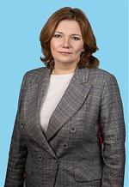

Жаркова Юлия Алексеевна

1979 года рождения; место жительства – город Москва; Государственное бюджетное учреждение города Москвы Территориальный центр социального обслуживания «Алексеевский» филиал «Останкинский», заведующий филиалом; выдвинута: Всероссийская политическая партия «ЕДИНАЯ РОССИЯ»; член Региональной общественной организации «МОЙ РАЙОН»
Прием населения:
последний четверг месяца с 18:00 до 19:30,
Территориальный центр социального обслуживания «Алексеевский» филиал «Останкинский» по адресу: г. Москва, ул.2-я Новоостанкинская, д.4, каб.22
Телефон: +7 (495) 615-66-02
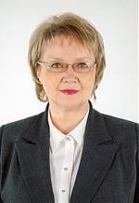

Маркелова Марина Геннадьевна

1961 года рождения; место жительства – город Москва; пенсионер; самовыдвижение
Прием населения:
2-й понедельник месяца с 19:00 до 21:00,
администрация МО Останкинский, г. Москва, ул. Академика Королева, д. 10, каб. 4
Телефон: +7 (495) 615-66-02
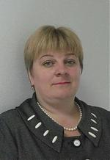

Никишина Светлана Александровна

1974 года рождения; место жительства – город Москва; ООО «СВ-Групп», начальник юридической службы; выдвинута: Всероссийская политическая партия «ЕДИНАЯ РОССИЯ»; член Региональной общественной организации «МОЙ РАЙОН»
Прием населения:
1-й понедельник месяца с 19:00 до 21:00,
администрация МО Останкинский, г. Москва, ул. Академика Королева, д. 10, каб. 4
Телефон: +7 (495) 615-66-02

Избирательный округ №3
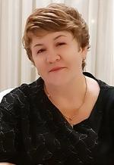

Бандурова Валентина Владимировна

Депутат Совета депутатов
Прием:
1-й понедельник месяца с 19:00 до 21:00

администрация МО Останкинский, г. Москва, ул. Академика Королева, д. 10, каб. 4

Телефон: +7 (495) 615-66-02
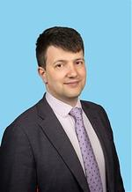

Живитченко Геннадий Анатольевич

Депутат Совета депутатов
Прием:
1-й вторник месяца с 19.00 до 21.00

администрация МО Останкинский, г. Москва, ул. Академика Королева, д. 10, каб. 4

Телефон: +7 (495) 615-66-02
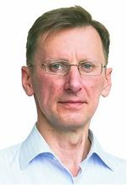

Карпушин Виктор Викторович

Депутат Совета депутатов
Прием:
3-й вторник месяца с 19.00 до 21.00

администрация МО Останкинский, г. Москва, ул. Академика Королева, д. 10, каб. 4

Телефон: +7 (495) 615-66-02
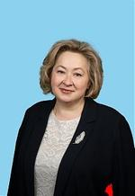

Сульдина Татьяна Владимировна

Депутат Совета депутатов
Прием:
1-й понедельник месяца с 19:00 до 21:00

администрация МО Останкинский, г. Москва, ул. Академика Королева, д. 10, каб. 4

Телефон: +7 (495) 615-66-02

Структура
Администрация муниципального округа Останкинский находится по адресу: ул. Академика Королева, д. 10, каб. 10
Глава администрации - Големба Олег Владимирович
телефон:(495)615-66-02
Прием населения: понедельник с 16-00 до 18-00

Организационно-кадровый отдел
Алексеева Ольга Анатольевна - начальник отдела
телефон:(495)615-66-02
Матвеичева Елена Викторовна - советник
телефон:(495)615-66-02

Финансово-юридический отдел
Ходунай Светлана Анатольевна - главный бухгалтер – начальник отдела
телефон:(495)615-80-56
Павелко Владимир Николаевич – юрисконсульт-советник
телефон: (495)616-60-09

